SERVICIOS SOCIALES

COMARCA ANDORRA –
SIERRA DE ARCOS

MEMORIA AÑO 2015

INDICE
SERVICIOS SOCIALES. ASPECTOS GENERALES. SOCIAL 3
1. SERVICIO DE INFORMACIÓN, VALORACIÓN Y ORIENTACIÓN 4
1.1. AYUDAS DE URGENCIA PARA SITUACIONES GENERALES 5
2. SERVICIO DE AYUDA A DOMICILIO 6
3. SERVICIO DE APOYO AL CUIDADOR 8
3.1.- SERVICIO DE ATENCIÓN INDIVIDUAL 8
3.2.- GRUPOS DE AYUDA MUTUA 8
4. SERVICIO DE INTERVENCIÓN FAMILIAR 9
4.1.- PROGRAMA INTERVENCIÓN FAMILIAR 9
4.2.- SERVICIO DE MEDIACION FAMILIAR 11
4.3.- SERVICIO DE INTERVENCION CON MENORES EN SITUACION DE RIESGO 11
5. SISTEMA DE ATENCIÓN A LA DEPENDENCIA 12
6. SERVICIO DE PREVENCIÓN 13
6.1. ESPACIO LÚDICO “MILOCHA” 13
6.2. “PLAN GUAY” 14
6.3. PROYECTO DE PROMOCIÓN DE SALUD CON JÓVENES, “POR TU SALUD” 15
6.4. PROGRAMA DE ACTIVACIÓN DE PERSONAS MAYORES 15
7. PROGRAMA DE INTEGRACIÓN Y PROMOCIÓN DE LA POBLACIÓN INMIGRANTE 16
8. SERVICIO DE COOPERACIÓN SOCIAL 17
8.1. PROYECTO DE DINAMIZACIÓN DE PERSONAS MAYORES, “DISFRUTA DE LA EXPERIENCIA” 17
8.2 CELEBRACIÓN DEL DÍA INTERNACIONAL DEL VOLUNTARIADO 18
9. SERVICIO DE ESTANCIAS DIURNAS 19
10. SERVICIO DE ATENCIÓN A LA MUJER 20
11. SERVICIO DE ATENCION, PREVENCIÓN DE LAS DROGODEPENDENCIAS Y PROMOCIÓN DE LA SALUD (CENTRO DE PREVENCIÓN COMUNITARIA ) 24
11.1. SERVICIO DE INFORMACIÓN, ORIENTACIÓN Y ASESORAMIENTO 24
11.2. AREA DE INTERVENCIÓN ASISTENCIAL 24
11.3. SERVICIO DE PREVENCIÓN EN EL ÁMBITO EDUCATIVO 25
11.4. SERVICIO DE PREVENCIÓN FAMILIAR 26
12. SERVICIO DE TRANSPORTE A CENTROS SANITARIOS 27
13. OTROS 28

SERVICIOS SOCIALES. ASPECTOS GENERALES. SOCIAL

El Servicio Social de la Comarca de Andorra-Sierra de Arcos cuenta con un equipo interdisciplinar formado por:

- 4 Trabajadores Sociales
- 1 Educadora Social
- 1 Terapeuta Ocupacional
- 2 Psicólogas ( una actualmente con labores de Coordinación)
- 1 Auxiliar Administrativo
- 8 Auxiliares de Ayuda a Domicilio
- 2 Auxiliares de Estancias Diurnas
- 2 Educadoras (Programa “Milocha”)
- 1 Conductor (Programa ISEAL)
- 1 Auxiliar de transporte (Programa ISEAL)

ATENCIÓN SOCIAL EN LOS PUEBLOS DE LA COMARCA:

Lunes: Trabajador Social de referencia: Agustín Quílez Clavero
Ejulve: Ayuntamiento. Horario: 9.30 a 10.30.
Estercuel: Hogar del jubilado. Horario: 11.12.20
Gargallo: Ayuntamiento. Horario: 12.30 a 12.50
Crivillén: Casa de cultura. Horario: 13.10 a 13.30
Martes: Trabajadora Social de referencia: Cristina Latorre Vila.
Alacón: Ayuntamiento. Horario: 10 a 11.30
Oliete: Ayuntamiento. Horario: 11.45 a 13.30
Miércoles:
Ariño: Trabajadora Social de referencia: Paloma Alquezar Gregorio.
Ayuntamiento. Horario: 9.30 a 11.00
Alloza: Trabajadora Social: Raquel Herrera Hernández.
Ayuntamiento. Horario: 10.30 a 12.30

La educadora social, dos psicólogas y la terapeuta ocupacional no tienen permanencia en los municipios pero se desplazan a los mismos cuando así se valora oportuno por parte del Equipo, para hacer atención.

PERSONAL DEL SSC:

De lunes a jueves: de 7.30 a 15.00, previa petición de hora.
Jueves tarde: 16.00 a 19.00, previa petición de hora.

Teléfono: 978 84 38 53. Fax: 978 84 43 38.
Paseo Las Minas, s/n.
44500- Andorra serviciossociales@andorrasierradearcos.com

1. SERVICIO DE INFORMACIÓN, VALORACIÓN Y ORIENTACIÓN

CONCEPTO:

Conjunto de atenciones de Trabajo Social que facilita a todas las personas el conocimiento, orientación y apoyo para el acceso a los recursos sociales, al objeto de garantizar sus derechos sociales.

 | 2014 | 2015
Andorra | 63 | 67
Alacón | 1 | 4
Alloza | 7 | 10
Ariño | 5 | 5
Crivillén | 1 | 1
Ejulve | 0 | 4
Estercuel | 1 | 4
Gargallo | 0 | 0
Oliete | 5 | 5

1.1. AYUDAS DE URGENCIA PARA SITUACIONES GENERALES

CONCEPTO:
Son prestaciones económicas de pago único y de carácter extraordinario destinadas a resolver situaciones de necesidad que afecten a personas o familias que se vean privadas de los medios de vida básicos imprescindibles.

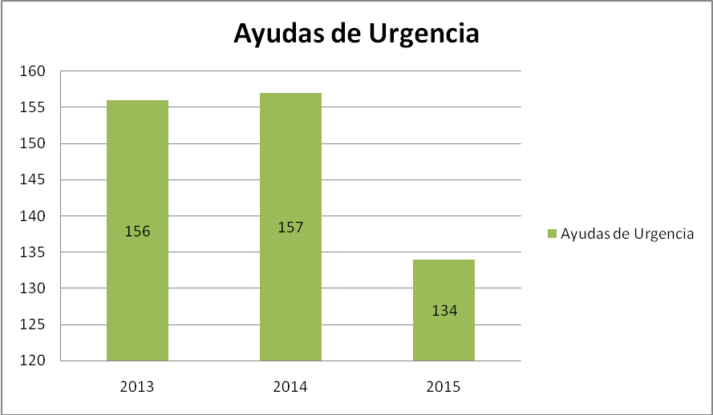

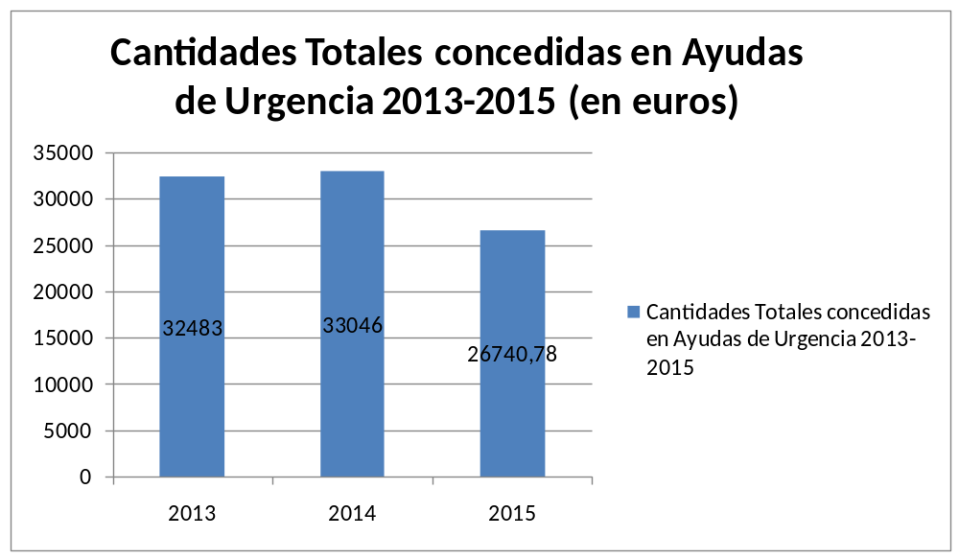

2. SERVICIO DE AYUDA A DOMICILIO

CONCEPTO:

Proporciona un conjunto de atenciones orientadas a facilitar un entorno de convivencia adecuado y tiene como objetivo la prestación de una serie de atenciones a los individuos y/o familias en su domicilio.

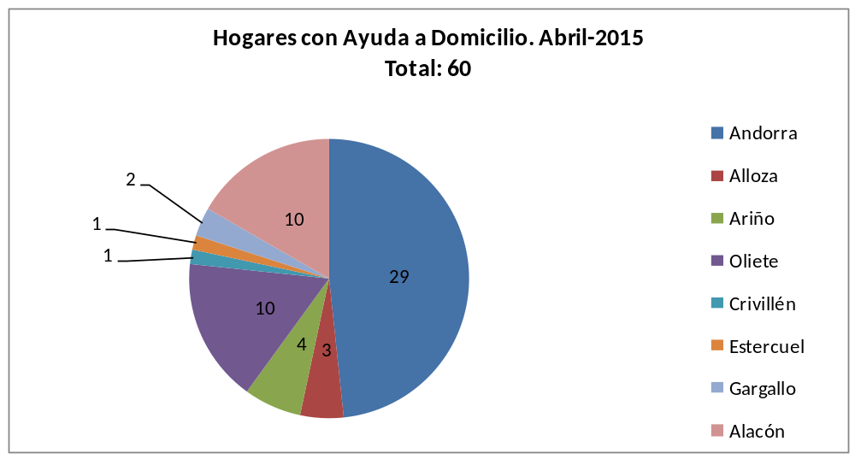

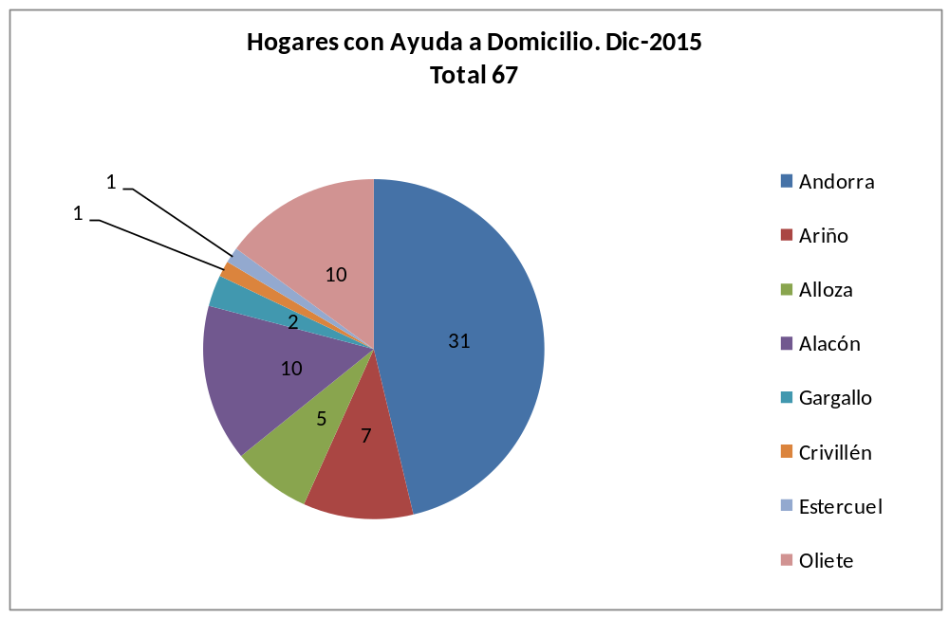

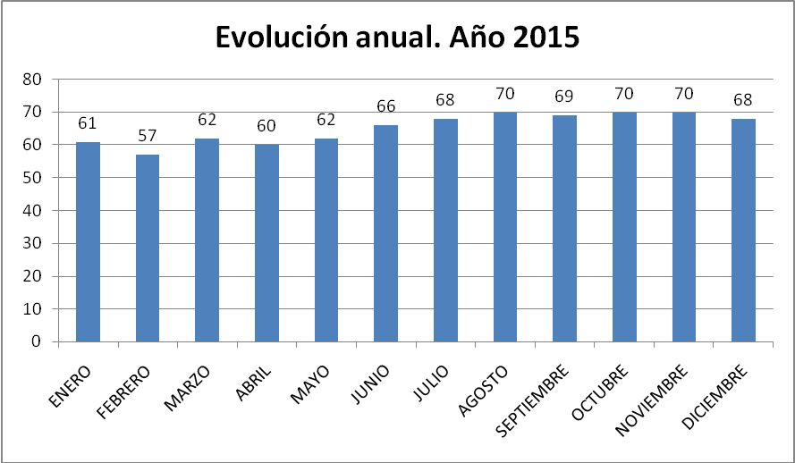

3. SERVICIO DE APOYO AL CUIDADOR

Este servicio se dirige a personas que se dedican, con carácter habitual y sin retribución, al cuidado de personas con limitaciones en su autonomía personal, familiar y social. Ofrece atenciones, ante determinadas situaciones de necesidad, mediante la adquisición de técnicas y habilidades para mejorar la sustitución temporal en el domicilio, la atención temporal en un centro de alojamiento; mecanismos de atención a la persona cuidada, así como terapias u otras fórmulas que contribuyan al apoyo del cuidador.

3.1.- SERVICIO DE ATENCIÓN INDIVIDUAL

CONCEPTO

Asesoramiento individual a personas cuidadoras para un mejor afrontamiento de la situación de cuidado. Incluyendo áreas como: contención y manejo emocional, reajuste a la nueva situación vital, reeducación de las actividades de la vida diaria, movilizaciones de personas con movilidad reducida, adaptaciones del hogar y productos de apoyo (ayudas técnicas).

DATOS
- Atención psicológica: 13 personas (7 hombres/ 6mujeres)
- Atención Terapeuta ocupacional: 34

3.2.- GRUPOS DE AYUDA MUTUA

CONCEPTO
Son grupos dirigidos a personas cuidadoras de enfermos/as con demencia y se desarrollan en colaboración con la asociación ADABA. El grupo es un espacio que favorece el intercambio y el aprendizaje, al tiempo que tiene una función terapéutica en sí mismo.
Sus objetivos son:
- Obtener más información y conocimientos sobre su problema
- Disminuir el impacto psicológico de las cuidadoras ante la enfermedad de sus familiares.
- Ser motor de actividades participativas abiertas a la comunidad relacionadas con las demencias.
- Detectar y dar respuesta a casos que precisen una atención más individualizada y personalizada.
Los grupos se desarrollan de septiembre a junio, con sesiones quincenales con el Grupo 1 (grupo de cuidadores actuales) y mensuales con el Grupo 2 (grupo general)

Proyecto incluido en la Red Aragonesa de Proyectos de Promoción de la Salud (RAPPS)
DATOS
- Grupo1: 9 participantes (4 mujeres/5 hombres).
- Grupo2: 15 participantes (12 mujeres/3 hombres)
OTRAS ACTUACIONES

FECHAS | ACTUACIÓN | PUEBLOS | PARTICIPANTES
NOVIEMBRE | CURSO “Módulo de formación Inicial para cuidadores de personas con demencia”. 12 h.. | ANDORRA | MUJERES | HOMBRES
NOVIEMBRE |  | ANDORRA | 8 | 4

4. SERVICIO DE INTERVENCIÓN FAMILIAR

CONCEPTO:

Conjunto de atenciones dirigidas a favorecer la convivencia y la integración social, mediante la intervención profesional de los/as técnicos/as de Servicios Sociales en aquellos elementos que pueden provocar situaciones de crisis, riesgo, o vulnerabilidad en la familia o en alguno de los miembros de cualquier unidad de convivencia, cuando la estabilidad de ésta sea amenazada o cuando no esté suficientemente garantizada la adecuada atención a algún miembro.

4.1.- PROGRAMA INTERVENCIÓN FAMILIAR
El Servicio de Intervención Familiar se dirige a situaciones derivadas de desestructuración familiar o de ausencia o falta de hábitos de conducta o de habilidades básicas para abordar crisis
familiares, causadas por dificultades en la relación y convivencia entre todos o alguno de los miembros de la familia, especialmente si son menores.
Se trabajan las siguientes áreas:
- Orientaciones básicas para la organización económica y familiar: previsión de necesidades, organización de la casa, administración del presupuesto y ajuste de gastos al presupuesto familiar, organización del tiempo libre, regularización escolar evitando el absentismo y fomento de la responsabilidad familiar en el proceso educativo de los miembros de la unidad de convivencia.
- Directrices de planificación de higiene familiar: establecimiento de medidas de educación para la alimentación, higiene general, prevención de enfermedades, vacunas, etc.
- Formación en hábitos convivenciales: introducción de aspectos educativos para el orden, el descanso, hábitos de colaboración familiar, definición de roles, aspectos de sexualidad en la pareja, parentalidad positiva, establecimiento de normas de autonomía y capacitación para afrontar y resolver problemas en familia, etc.
- Apoyo a la integración y socialización: mecanismos de relación con la familia extensa, con vecinos, asociaciones e instituciones, acceso a la formación y el empleo, regularización de la situación laboral, acceso a vivienda digna.
DATOS:
Casos atendidos: 50 familias.

Hogares con Prestaciones Periódicas
Ayuda de Integración Familiar:
Son ayudas de apoyo a la integración familiar las que tienen por objeto el mantenimiento de la unidad familiar con menores a su cargo, evitando el internamiento de éstos en centros especializados o la adopción de medidas externas de protección.

Ingreso Aragonés de Inserción:
El Ingreso Aragonés de Inserción tiene como finalidad lograr la plena integración social y laboral de personas que se encuentran en estado de necesidad o padecen situaciones de marginación.
El Ingreso Aragonés de Inserción aporta dos tipos de prestaciones:
- Económica: destinada a garantizar los recursos mínimos de subsistencia.
- Un Plan Individualizado de Inserción dirigido a lograr la autonomía personal, familiar, social y laboral.
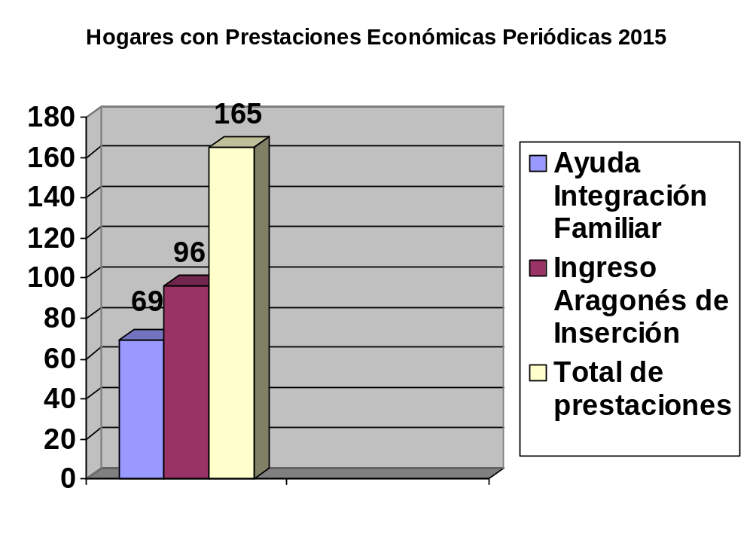
2015
Ayudas de Integración 69
Ingreso Aragonés de Inserción 96
Nº de familias con ayudas periódicas 165

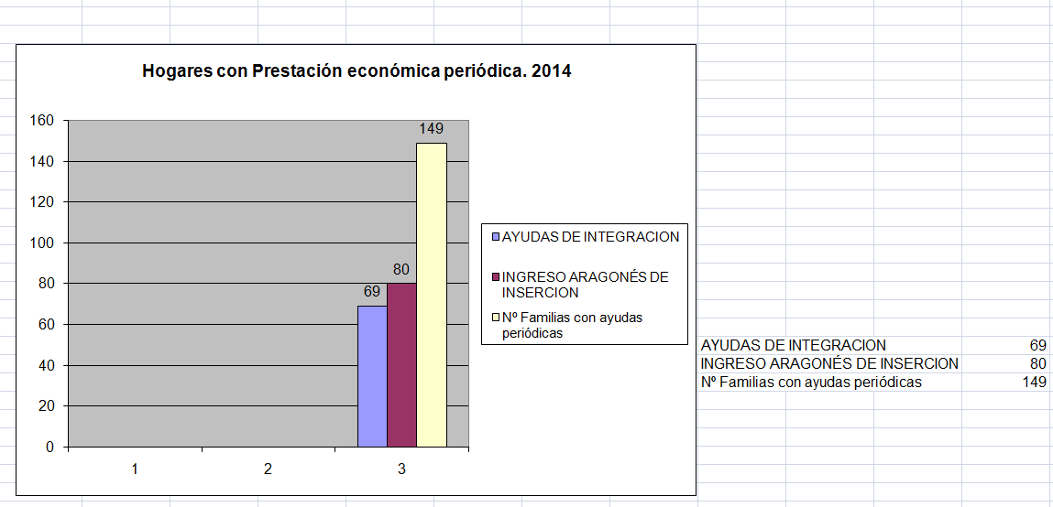

4.2.- SERVICIO DE MEDIACION FAMILIAR

CONCEPTO:

El Servicio consiste en un procedimiento extrajudicial y voluntario para la prevención y resolución de conflictos familiares en el ámbito del Derecho privado, en el que la persona mediadora, de una manera neutral, imparcial y confidencial, informa, orienta y asiste a las partes en conflicto para facilitar la comunicación y el diálogo entre las mismas, con el fin de promover la toma de decisiones consensuadas.

DATOS:
- Asesoramiento en mediación familiar: 3
- Mediaciones Familiares: 2

4.3.- SERVICIO DE INTERVENCION CON MENORES EN SITUACION DE RIESGO
CONCEPTO:
Este programa tiene por objeto priorizar las actuaciones en familias con indicadores de maltrato, realizando:
1. Propuesta preceptiva y vinculante, al servicio especializado de menores, para la declaración de la situación legal de riesgo que incluirá las líneas de actuación en cada caso.
2. Informe para la elaboración, por el servicio especializado de menores, de la propuesta(s) de declaración de desamparo para el ejercicio de la tutela.
3. Gestión de los programas de preservación familiar y de reinserción del menor en programas de separación.

DATOS:
Casos atendidos: 1

5. SISTEMA DE ATENCIÓN A LA DEPENDENCIA

CONCEPTO:
Es el conjunto de servicios y prestaciones económicas destinados a la promoción de la autonomía personal, la atención y protección a las personas en situación de dependencia, a través de servicios públicos y privados concertados debidamente acreditados, y contribuye a la mejora de las condiciones de vida de los ciudadanos.
La Ley 39/2006 de 14 de diciembre, de Promoción de la Autonomía Personal y Atención a las personas en situación de dependencia, Art. 6.1 establece que: “ El Sistema para la Autonomía y Atención a la Dependencia garantiza las condiciones básicas y el contenido común a que se refiere la presente Ley; sirve de cauce para la colaboración y participación de las Administraciones Públicas, en el ejercicio de sus respectivas competencias, en materia de promoción de la autonomía personal y la atención y protección a las personas en situación de dependencia; optimiza los recursos públicos y privados disponibles, y contribuye a la mejora de las condiciones de vida de los ciudadanos.

 | AÑO 2013 | AÑO 2014 | AÑO 2015
INFORMACIÓN SOBRE DEPENDENCIA | 120 | 141 | ----
DERIVACIÓN AL SISTEMA NACIONAL DE DEPENDENCIA: | 114 | 140 | 132
Solicitudes nuevas |  |  | 43
Solicitudes de Revisión |  |  | 16
Programas individuales de atención nuevos |  |  | 47
Programas individuales de atención de revisión |  |  | 26

6. SERVICIO DE PREVENCIÓN

PROGRAMAS DE EDUCACIÓN EN EL TIEMPO LIBRE Y PREVENCION DE RIESGOS PARA LA INFANCIA:

6.1. ESPACIO LÚDICO “MILOCHA”

En este servicio se trabaja con familias desfavorecidas y en situación de riesgo, con desconocimiento del español, intentando dar respuesta a las carencias que estas familias presentan en determinadas áreas como por ejemplo el cuidado del hogar, la higiene y el aseo personal, la alimentación… etc.
Áreas de intervención: normas y hábitos de convivencia, habilidades sociales y autoestima, alimentación, higiene y aseo personal, actividad física y descanso, cuidado del entorno, educación para la igualdad, educación intercultural, educación vial, enseñanza de una segunda lengua, el placer de leer, actividades lúdicas.
Durante este curso escolar, se ha dejado de dar el servicio en Oliete, porque el grupo se quedaba reducido a tres niños, y sin posibilidad de ampliarse puesto que no había ningún niño nuevo susceptible de incorporarse al programa. Por tanto, actualmente se desarrolla en Andorra, Alacón, Ariño y Alloza.

PROGRAMA DE EDUCACIÓN EN EL TIEMPO LIBRE Y PREVENCIÓN DE RIESGOS: ESPACIO LÚDICO “MILOCHA”
FECHA | ACTUACIÓN | MUNICIPIO | PARTICIPANTES
 | MILOCHA |  | Enero-Junio  Curso 2014/15 | Octubre-Diciembre  Curso 2015/16
 | MILOCHA | ALACÓN | 12 | 10
 | MILOCHA | ALLOZA | 9 | 6
 | MILOCHA | ARIÑO | 11 | 4
 | MILOCHA | OLIETE | 9 | 0
 | MILOCHA | ANDORRA | 26 | 23
 | MILOCHA |  | 67 | 43
 |  | TOTAL | 110

6.2. “PLAN GUAY”
CONCEPTO:

Este proyecto surge ante la necesidad detectada de una falta de alternativas constructivas al ocio y tiempo libre para niños/as de nuestro pueblo, dado que la oferta de algunas asociaciones, centros o instituciones dedicadas a la organización de actividades de estas características, no son suficientes.
Este Proyecto se desarrolla en coordinación junto a Cruz Roja, de Andorra.
PROYECTO DE OCIO Y TIEMPO LIBRE PARA LA INFANCIA: PLAN GUAY
FECHA | ACTUACIÓN | MUNICIPIO | PARTICIPANTES
APERTURA DE CENTROS EN PERIODOS DE VACACIONES ESCOLARES
ENERO  ABRIL  JUNIO-JULIO | NAVIDAD (2013-2014)  SEMANA SANTA (2014)  VERANO (2014) | ANDORRA | 14
ENERO  ABRIL  JUNIO-JULIO | NAVIDAD (2013-2014)  SEMANA SANTA (2014)  VERANO (2014) | ANDORRA | 20
ENERO  ABRIL  JUNIO-JULIO | NAVIDAD (2013-2014)  SEMANA SANTA (2014)  VERANO (2014) | ANDORRA | 41
ENERO  ABRIL  JUNIO-JULIO | NAVIDAD (2013-2014)  SEMANA SANTA (2014)  VERANO (2014) | ANDORRA | 75
EXTRAESCOLARES
ENERO  a  MAYO | JUAN RAMÓN ALEGRE, algunas de las actividades realizadas han sido cuentacuentos, psicomotricidad, manualidades, informática, multideporte…  MANUEL FRANCO ROYO, algunas de las actividades realizadas han sido cuentacuentos, juegos, psicomotricidad, manualidades, talleres de cocina, papiroflexia, juegos de memoria… | ANDORRA | 90
ENERO  a  MAYO |  | ANDORRA | 33
SEPT.  a  DICIEMBRE | JUAN RAMÓN ALEGRE, algunas de las actividades realizadas han sido psicomotricidad, cuentacuentos, manualidades…  MANUEL FRANCO ROYO, algunas de las actividades realizadas han sido cuentacuentos, manualidades, juegos deportivos, psicomotricidad… | ANDORRA | 13
SEPT.  a  DICIEMBRE |  | ANDORRA | 29
SEPT.  a  DICIEMBRE |  | ANDORRA | 165
CENTRO DE OCIO INFANTIL
ENERO  a  DICIEMBRE | Se han realizado alrededor de 29 actividades diferentes: abalorios, actividades libres, actividades creativas, bailes, talleres de cocina, deporte, excursiones, juegos de exterior, juegos de mesa, manualidades, reciclaje, cine, cuentacuentos… | ANDORRA | 111

6.3. PROYECTO DE PROMOCIÓN DE SALUD CON JÓVENES, “POR TU SALUD”
CONCEPTO:
Se trabajan hábitos saludables en el ámbito escolar desde 1999, con el alumnado de Educación Secundaria Obligatoria, Programas de Cualificación Profesional Inicial y Unidades de Intervención Educativa Específica.
Está integrado en la Red Aragonesa de Proyectos de Promoción de Salud y el equipo de trabajo está formado por profesionales de los Servicios Sociales, de Cruz Roja, ABAT “Nueva Vida”, Centro de Salud y el Departamento de Orientación “Pablo Serrano”.
- Áreas de intervención:
- Habilidades Sociales y autoestima, comunicación y resolución de problemas.
- Educación para la Igualdad.
- Educación Intercultural
- Educación Afectivo – Sexual
- Hábitos alimenticios saludables y prevención de trastornos alimenticios.
Cursos atendidos: Número de alumnos/as que han participado:, 411:
- 1º a 4º Educación Secundaria Obligatoria,
- PCPIs y UIEE del IES “Pablo serrano” de Andorra.

6.4. PROGRAMA DE ACTIVACIÓN DE PERSONAS MAYORES
CONCEPTO:
Se enmarcan varias de las actividades del anterior programa de activación de personas mayores que continuaron como tal, al no encajar por tipo de usuario u horarios en el SED. Concretamente:

- Actividades en sala: Son sesiones dirigidas a personas mayores con dificultades para participar en otros recursos comunitarios y que, por lo tanto, precisan actividades adaptadas a sus capacidades. Se combinan: Actividades manipulativas, Juegos adaptados, Actividades de Educación para la Salud, Taller de periódico, etc. Se desarrolla a lo largo del año, con dos sesiones semanales.
- Actividad Física Especial. Se cuenta con una monitora del servicio de deportes, realizándose desde terapia ocupacional la captación de los asistentes. Se desarrolla de octubre a mayo, con dos sesiones semanales.

DATOS

- Actividades en sala: 14 usuarios.(11 mujeres/3 hombres)
- Actividad física especial: 5 usuarios (2 mujeres/3 hombres)

7. PROGRAMA DE INTEGRACIÓN Y PROMOCIÓN DE LA POBLACIÓN INMIGRANTE

CONCEPTO:
A través de este proyecto se pretende informar y orientar a la población extranjera sobre los recursos sociales existentes en la zona para que puedan solventar sus necesidades básicas de modo que se asegure una igualdad en el acceso a los recursos; prestar servicios o ayudas de carácter puntual para lograr mejorar su calidad de vida y favorecer una mejor adaptación social; organizar actuaciones y fomentar la participación en actividades que favorezcan el conocimiento de la cultura e idioma español para favorecer la integración y adaptación social; así como, plantear intervenciones conjuntas, tanto con la población inmigrante como con la autóctona, para facilitar el conocimiento mutuo, la interculturalidad y así favorecer la integración.

FECHA | ACTUACIONES (H) | MUNICIPIO | POBLACIÓN DESTINATARIA
Enero a Diciembre | Programa de acogida e información sociolaboral y trabajo socioeducativo ⁽¹⁾ | Comarca | Población inmigrante
Octubre a Diciembre | Taller “Hablar, coser y contar” ⁽¹⁾ | Alacón | 5
Octubre a diciembre | Taller de español y búsqueda de empleo para mujeres inmigrantes ⁽¹⁾ | Andorra | 15
 | XI JORNADAS INTERCULTURALES “VAMOS A CONOCERNOS” ⁽³⁾
Mayo | Charla-coloquio “Inmigración y medios de comunicación: Qué refleja y qué ocurre” | Andorra | 20
Mayo | Charla-coloquio “La fotografía como medio de denuncia: las condiciones humanas en los países de origen” | Andorra | 13
Mayo | Presentación de la Exposición-tributo a Gervasio Sánchez “20 todos para Gervasio” | Alacón
Mayo | Fiesta intercultural: Degustación de dulces, Juegos del mundo, Taller de oficios: trabajo con Henna, Espectáculo “Danzas del Mundo”, Comercio Justo y Consumo Responsable | Andorra | Población general
Mayo-Junio | Exposición “20 fotos para Gervasio” | Andorra, Estercuel y Alacón | Población general
Junio | Café-Tertulia | Estercuel | 9

- Co-financia Gobierno de Aragón: Departamento de Ciudadanía y Derechos Sociales y Fondo Social Europeo (Construyendo Europa desde Aragón)
- En coordinación con Comité Comarcal de Cruz Roja en Andorra y Ayuntamiento de Andorra

8. SERVICIO DE COOPERACIÓN SOCIAL

8.1. PROYECTO DE DINAMIZACIÓN DE PERSONAS MAYORES, “DISFRUTA DE LA EXPERIENCIA”
CONCEPTO:
El objetivo de este programa es animar y mejorar el tiempo libre de las personas mayores desde un punto de vista solidario, preventivo, terapéutico e integrador.
El equipo técnico de este programa está integrado por profesionales de las siguientes entidades:
  - Servicio Social de Base (Comarca Andorra Sierra de Arcos).
  - Cruz Roja
  - Residencia “Los Jardines” (Ayuntamiento Andorra)
  - Hogar de Personas Mayores (IASS)
  - Centro de Educación de Adultos.
Integra a todas las persona mayores de Andorra, participando, además de los usuarios de las entidades anteriores, las asociaciones ACOM y Asociación de Viudas “Virgen del Pilar”.
En su apartado intergeneracional participan los Colegios de Andorra (C.P. Juan Ramón Alegre, C.P. Manuel Franco, C.E.E. Gloria Fuertes) y el IES Pablo Serrano.
Se trata de un proyecto integrado en la Red Aragonesa de Proyectos de Promoción de la Salud.

ACTUACIONES
FECHAS | ACTUACIÓN | PUEBLOS | PARTICIPANTES
Diciembre | CONOCE TU ENTORNO:  Visita al Centro de Educación Medioambiental ITACA | ANDORRA | 29
Febrero | CUENTA-CUENTOS “La pulga y el piojo” | ANDORRA | Mayores: 4  Alumnos: 78
Enero/Febrero | TALLER DE MONDONGO(alimentación tradicional) | ANDORRA | Mayores: 8  Alumnos: 79
Febrero/Marzo/Abril | CHARLAS:“Escuela y fiestas”.“La casa típicas y los oficios”.“La inmigración” | ANDORRA | Mayores: 6  Alumnos: 33
Marzo/Abril | TALLER DEL PAN | ANDORRA | Mayores: 6  Alumnos: 97
Febrero/Marzo/Abril | TALLER DE GUIÑOTE y otros juegos de mesa | ANDORRA | Mayores: 7  Alumnos: 14
Abril | TALLER DE COSTURA | ANDORRA | Mayores: 8  Alumnos: 29
Mayo | TALLER DE JUEGOS TRADICIONALES | ANDORRA | Mayores: 20  Alumnos: 44
Mayo | TALLER “LAVAR CON JABÓN DE TAJO | ANDORRA | Mayores: 2  Alumnos: 32
Junio | CONCURSO “EL CIRCO” | ANDORRA | 100

8.2 CELEBRACIÓN DEL DÍA INTERNACIONAL DEL VOLUNTARIADO

Durante el tercer trimestre de 2015, y a iniciativa de la Asociación Aragonesa de Voluntariado, los Servicios Sociales Comarcales, junto a otras instituciones y entidades del territorio, hemos organizado una Jornada de Conmemoración del Día Internacional del Voluntariado 2015.

Los objetivos de la conmemoración son, por una parte, seguir promoviendo la labor fundamental del voluntariado social como fuente de apoyo e integración social de la comunidad, y por otro, dar reconocimiento a las entidades sociales y a las personas que las componen, sus voluntarias y voluntarios.

Los actos organizados son:

Diciembre | Mesa Redonda “El voluntariado no tiene edad”, | ANDORRA | 80
Diciembre | Tiempo de Encuentro, como espacio de encuentro y convivencia | ANDORRA | 40
Diciembre | Elaboración y difusión de cartelería | ANDORRA
Diciembre | Exposición “Yo voluntari@, ¿Y tú?...”. | ANDORRA
Diciembre | Elaboración de un vídeo conmemorativo | ANDORRA

- con la participación de cuatro voluntari@s de diferentes organizaciones no gubernamentales de Andorra y Alcorisa.

9. SERVICIO DE ESTANCIAS DIURNAS

CONCEPTO
El Servicio de Estancias Diurnas es un servicio de carácter socio-sanitario y de apoyo familiar que ofrecen durante el día atención a las necesidades personales básicas, terapéuticas y socioculturales de personas mayores, afectadas por diferentes grados de dependencia, promoviendo su autonomía y la permanencia en su entorno habitual de vida. Tiene como objetivo mejorar las condiciones de vida de las personas mayores dependientes y la familia cuidadora, facilitando la continuidad en sus modos de vida y el logro de un mayor nivel de autonomía

DEMANDA | NÚMERO
Solicitudes Ingreso Recibidas | 13
Solicitudes Admitidas | 9
Solicitudes No Tramitadas | 4
MOVIMIENTO DEL CENTRO
Usuarios en el periodo evaluado  - Mujeres: 13  - Hombres: 5 | 18
Fin Estancias –Bajas | 8
OTROS USUARIOS
Nº de usuarios de las residencias que participan en algún programa de intervención | 52
Nº de usuarios externos que participan en algún programa de intervención | 10

PROGRAMAS DE INTERVENCIÓN TERAPÉUTICA REALIZADOS EN EL SED
ACTIVIDAD TERAPÉUTICA | Total | Hombres | Mujeres
Gerontogimnasia | 8 | 1 | 7
Psicomotricidad | 24 | 7 | 17
Psicoestimulación | 34 | 7 | 27
Reminiscencia | 27 | 6 | 21
Manualidades | 24 | 6 | 18
Actividades recreativas | 75 | 25 | 50

10. SERVICIO DE ATENCIÓN A LA MUJER

CONCEPTO:

Es un programa del Servicio Social cuyo objetivo es proporcionar a las mujeres información y asesoramiento que les permita el ejercicio de sus derechos dentro de los principios de igualdad, reconocidos en la Constitución Española y en el Estatuto de Autonomía de Aragón. Así como trabajar para la erradicación de la violencia hacia la mujer. Para ello se lleva a cabo un trabajo de prevención, sensibilización e intervención.

Desde el año 2009 se elabora Procedimiento de coordinación en la intervención con mujeres víctimas de violencia, de acuerdo al Protocolo General de Coordinación Interinstitucional, del cual surgen la Mesa de coordinación comarcal para la Prevención y Erradicación de la Violencia de Género.

La Mesa está integrada por, Sistema Sanitario, Fuerzas y Cuerpos de Seguridad del Estado, Sistema Educativo (infantil y primaria), otros colectivos comunitarios y Servicios Sociales Comarcales a los que corresponde la coordinación de la misma.

Las principales funciones de la Mesa, entre otras son, elaborar el programa de acciones conjuntas para la prevención de la Violencia contra la mujer en la comarca y analizar y evaluar las intervenciones y coordinación entre las distintas instituciones en materia de Violencia de género.

INTERVENCIÓN:

La intervención se dirige a atender a mujeres o núcleos familiares en los que se da violencia de género y la intervención se lleva a cabo por el equipo según el protocolo de actuación interno.

DATOS:

El número de mujeres víctimas de violencia de género atendidas ha sido 21.
El número de mujeres atendidas en la asesoría psicológica ha sido 38.

ACTIVIDADES DE PREVENCIÓN:

Trabajo a nivel comunitario con el objetivo de fomentar e impulsar el desarrollo de actividades que favorezcan la promoción de la mujer y la eliminación de obstáculos que impidan su desarrollo integral.

FECHA | ACTUACIONES (H) | MUNICIPIO | POBLACIÓN DESTINATARIA
FECHA | ACTUACIONES (H) | MUNICIPIO | MUJERES | HOMBRES
Enero-Dic. | Tareas de información y sensibilización, a través de página de Facebook “Mujer Andorra Sierra de Arcos”.
Sept-junio | Elaboración de materiales sobre igualdad de género, a través de la Mesa Comarcal para la Prevención de la Violencia de Género, dirigido al alumnado de primaria. | Comarca
Marzo | JORNADAS DÍA INTERNACIONAL DE LA MUJER.
 | Masterclass: “Alicia liberada: Violencia, género y otras paradojas en el audiovisual español” Carlos Gurpegui. | Andorra | 41 | 10
 | Proyección y debate de Cenicientas 3.0:  “Mujeres, actividad laboral y profesión”  “El caramelo moral, o el mandato del cuidado” | Andorra  Ejulve  Alacón  Oliete  Crivillén  Estercuel  Alloza | 14  11  13  8  9  14  16 | 1  0  0  0  0  0  1
Marzo | IV Festival Aragonés Cine y Mujer  Del 20 al 22 marzo Andorra  - MUJER DE PERSONA A PERSONAJE. “Ser actriz, ser mujer” María José Moreno. “Creación de personajes y universos” Ivone Blake  - Proyección Categorías de Ficción, Experimental.  - MUJER, ENTRE LA CREACIÓN Y LA PRODUCCIÓN. Mar Coll y Gloria Sendino.  - Proyección Categoría Documental  - Exposición Imagen y Mujer “Filmo-gráfica” Coco Escribano.  - Gala clausura y entrega de premios del IV Certamen Aragonés de Imagen y Mujer.  - Espacio Canguro de cine | Andorra | 38  29  43  33  -  68  2 | 16  12  14  13  -  39  9
Abril | “Tejiendo Redes” I Encuentro de mujeres de la Comarca Andorra Sierra de Arcos  - Visita guiada al monasterio y a la Exposición de cerámica “Mujeres” Trini Espallargas.  - Proyeccción debate y grupos de trabajo sobre “Mujer(es)Mujer | Estercuel | 115 | 0
Mayo-julio | Diseño y estudio de viabilidad de un audiovisual a realizar desde la Mesa Comarcal de Prevención de la Violencia de Género, donde se recoja el trabajo participativo de grupos de mujeres de los diferentes municipios que integran la Comarca Andorra – Sierra de Arcos, con objeto de dejar testimonio de la realidad de las mujeres de nuestra Comarca, de sus necesidades futuras y de su realidad y de sus trayectorias vividas, visibilizando a las mujeres, en aras de avanzar hacia la igualdad real. | Comarca
Nov-dic | JORNADAS 25 DE NOVIEMBRE.  Día Internacional de la eliminación de la Violencia contra la Mujer.*
 | Mesa informativa sobre la Violencia de Género | Andorra
 | “Aporta luz contra la violencia”, concentración y lectura dl manifiesto contra la violencia hacia las mujeres. | Andorra  Crivillén  Ariño | 84  10 | 16  7
 | Actividad Phottocall ”Que en nuestro día sólo haya buenos tratos” | Andorra
 | Teatro “Arte de las Putas: una historia de Amor”  Rutas de autobús comarcal  Espacio Canguro 8 | Andorra
 | Taller para empoderar a la mujer “Tejiendo redes con el corazón | Andorra  Alloza  Ariño  Alacón  Crivillén  Ejulve  Estercuel  Oliete | 19  16  8  10  6  17  10  6
 | Exposición “Mujeres del Siglo XX” José Luis Cano, Casa de la Mujer Zaragoza. | Andorra
 | Actividades en centros escolares, educación en igualdad  Taller “Yo decido”, colektivo ¿Te atreverías? | Alumnado 2ºESO IES Pablo Serrano
 | Actividades en centros escolares, educación en igualdad  Cuentacuentos sobre igualdad de género “Yo Dos y Tú UNO”.  Centros escolares de educación de educación primaria y educación especial de la Comarca. | Andorra  Alloza  Ariño  CRA Alacón-  Oliete  CRA Ejulve-  Estercuel | 4º primaria y Educación Especial  3º y 4º  Primaria  3º y 4º primaria  Infantil y Primaria  Infantil y primaria

*Entidades participantes: Comarca Andorra Sierra de Arcos, Ayuntamiento de Andorra, Patronato de Cultura de Andorra, Centro de Estudios Ambientales Ítaca, Cruz Roja Juventud. IAM, Fondo Social Europeo.

11. SERVICIO DE ATENCION, PREVENCIÓN DE LAS DROGODEPENDENCIAS Y PROMOCIÓN DE LA SALUD (CENTRO DE PREVENCIÓN COMUNITARIA ) )

CONCEPTO

El Centro de Prevención Comunitaria (CPC) tiene por objeto reducir o evitar el uso y/o abuso de drogas y los problemas asociados a éstos, así como promover hábitos de vida saludables. Igualmente, tiene funciones de dinamización y de coordinación de las intervenciones que, ligadas al ámbito comarcal, se recogen en el I Plan Marco de Drogodependencias de la Comarca Andorra Sierra de Arcos 2013-2016.

Junto a la persona responsable, psicóloga, colaboran la educadora social, otra psicóloga del equipo de Servicios Sociales, y la auxiliar administrativo de servicios sociales.

11.1. SERVICIO DE INFORMACIÓN, ORIENTACIÓN Y ASESORAMIENTO

CONCEPTO

Se presta información, orientación y asesoramiento sobre drogodependencias y otras conductas adictivas, tanto a personas afectadas por el consumo de drogas, como a sus familiares, realizando el diagnóstico de la situación y gestionando la derivación a otros recursos especializados, si procede.

Igualmente, se presta orientación e información sobre la materia a población general así como a profesionales.

DATOS
Número de personas atendidas: 10

11.2. AREA DE INTERVENCIÓN ASISTENCIAL
CONCEPTO

El CPC presta tratamiento y seguimiento ambulatorio de los trastornos adictivos por consumo de sustancias, especialmente a menores o personas en situación de vulnerabilidad, mediante actuaciones de detección precoz de adicciones y reducción de daños producidos por los
consumos problemáticos de drogas y otras adicciones, siempre en coordinación con la UASA, la Unidad de Salud Mental de referencia y Atención Primaria de Salud.

Asimismo, se atiende a personas residentes en nuestra Comarca que reciben o han recibido tratamiento en un recurso especializado por abuso/dependencia a drogas y que se encuentran en ese momento en fase de seguimiento.

La elaboración de programas específicos para familias con problemas específicos es otro de los programas que se abordan como prevención familiar desde los CPC.

DATOS

AREA DE INTERVENCIÓN ASISTENCIAL

Tratamiento por abuso dependencia a drogas, siendo las drogas principales de admisión a tratamiento el cánnabis, alcohol y cocaína. | 18 personas  (4 de ellas intervención mediante a la unidad familiar).
DERIVACIONES realizadas a otros recursos asistenciales a drogodependencias | 4 personas
En CUMPLIMIENTO ALTERNATIVO DE PENAS (art. 182 Reglamento Penitenciario) | 1 persona

Igualmente, se ha estado en coordinación con el Departamento de Orientación y Jefatura de Estudios del IES “Pablo Serrano”, para el seguimiento de los menores atendidos por abuso de drogas.

11.3. SERVICIO DE PREVENCIÓN EN EL ÁMBITO EDUCATIVO
CONCEPTO

Desde el Centro de Prevención Comunitaria Comarcal se realiza el seguimiento de los programas de prevención de drogodependencias reconocidos por la Comisión Mixta Salud-Educación para Primaria y Secundaria, ( “La Aventura de la Vida”, “Ordago”, “Retomemos”, “Pantallas Sanas”, “Cine y Salud” ), prestando asesoramiento al Equipo Directivo de los Centros y a los Departamentos de Orientación y formación al profesorado para que sea referente en las cuestiones relacionadas con la educación para la salud.
El objetivo es asesorar y colaborar con el sistema educativo en la puesta en práctica de los programas escolares de prevención, con apoyo formativo y acompañamiento de las acciones.
Asimismo, se realizan actuaciones preventivas directamente con el alumnado de educación secundaria, principalmente.

DATOS:

SERVICIO DE PREVENCIÓN EN EL ÁMBITO EDUCATIVO

Reuniones de coordinación con los Equipos directivos/y o Departamentos de orientación de los centros educativos: 6 | Curso escolar | 6 reuniones de coordinación

11.4. SERVICIO DE PREVENCIÓN FAMILIAR
CONCEPTO
La prevención familiar tiene entre sus objetivos la formación dirigida a proporcionar competencias a las familias tanto de forma particular como a través de las AMPAS para reforzar los factores de protección frente a las adicciones.
Durante el tercer trimestre se han mantenido reuniones con las Asociaciones de Madres y Padres del Instituto de Educación Secundaria “Pablo Serrano” así como con el AMPA del Colegio público de Educación Infantil y Primaria “Juan Ramón Alegre”, de Andorra, con objeto de organizar en cada uno de los centros educativos una Escuela de Madres y Padres, dirigidas a promover y mejorar las habilidades educativas de las familias, así como a la prevención del consumo de

tabaco, alcohol y otras drogas desde un enfoque amplio de promoción de la salud.

DATOS:

SERVICIO DE PREVENCIÓN FAMILIAR

PROGRAMA DE ASESORÍA Y ORIENTACIÓN FAMILIAR sobre Drogodependencias dirigido a Familias de alumnos/as de Educación Secundaria. | Curso escolar | Numero de padres/madres atendidos: 8 familias
Guía para madres y padres “Adolescentes, alcohol y otras drogas” | Enero- marzo | Guías distribuidas en 2015: 150 ( en familias de 6º de primaria)

12. SERVICIO DE TRANSPORTE A CENTROS SANITARIOS

CONCEPTO:

Se trata de un servicio muy demandado ya que la mayor parte de los usuarios que lo solicitan es gente de la tercera edad por lo que presentan serias dificultades para poder acudir a las citas de los especialistas.
Este servicio puesto en marcha en octubre de 2004, ha servido de modelo para ser implantado en otras comarcas aragonesas.
La mayor parte de las solicitudes son para asistir a consulta al Hospital de Alcañiz, pero también se han atendido solicitudes a consultas a Zaragoza o a Teruel.

SERVICIO DE TRANSPORTE A CENTROS SANITARIOS
2013 | 709 SOLICITUDES
2014 | 660 SOLICITUDES
2015 | 655 SOLICITUDES

AÑO 2014
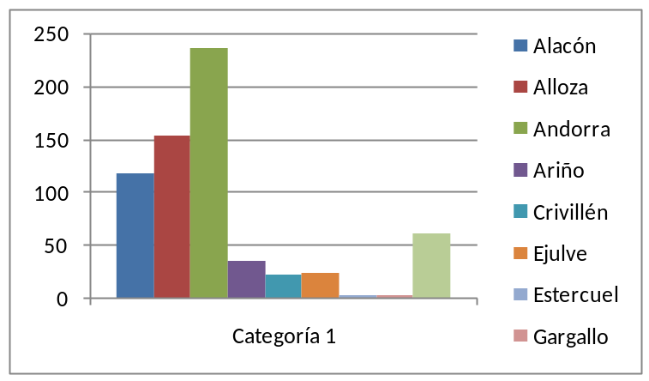
- Alacón: 118
- Alloza: 154
- Andorra. 237
- Ariño: 35
- Crivillén: 23
- Ejulve. 25
- Estercuel: 4
- Gargallo: 3
- Oliete: 61

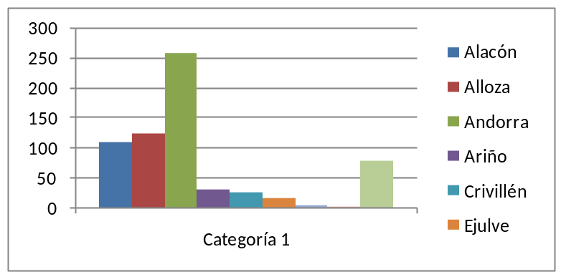AÑO 2015
Alacón: 111
- Alloza: 124
- Andorra. 259
- Ariño: 32
- Crivillén: 26
- Ejulve. 17
- Estercuel: 5
- Gargallo: 2
- Oliete: 79

13. OTROS OTRO

  - Convocatoria comarcal de becas para Libros escolares.

BECAS LIBROS ESCOLARES
CURSO 2014/15 |  | CURSO 2015/2016
SOLICITUDES: 44 | APROBADAS: 31 | SOLICITUDES: 37 | APROBADAS: 25
SOLICITUDES: 44 | DENEGADAS: 13 | SOLICITUDES: 37 | DENEGADAS: 12

  - Tramitación de solicitudes de Teleasistencia.

DATOS: 25 solicitudes.

  - Tramitación de solicitudes de Asistencia Jurídica Gratuita.

DATOS: Número de nuevas solicitudes atendidas: 31 solicitudes.

  - Tramitación de solicitudes del Servicio de Comida a Domicilio, del ayuntamiento de Andorra.

DATOS: Número de nuevas solicitudes atendidas: 13 solicitudes.

CONVENIOS, SUBVENCIONES Y OTROS:

- Convenio de Colaboración con el IAM (IASS).
- Convenio Centro de Prevención Comunitaria (Drogodependencias, Salud Pública).
- Convocatoria subvención ISEAL.
- Convocatoria IASS, refuerzo de estructura.
- Convocatoria subvención Inmigrantes.
- Solicitud de subvención para la financiación de actuaciones a favor de la integración social de la población de origen extranjero residente en Aragón para el año 2014, en el marco del Programa Operativo del Fondo Social Europeo 2007-2013. Departamento de Sanidad, Bienestar Social y Familia.

- Información, valoración y derivación de las becas de comedor escolar del curso escolar 2015/2016 del Ayuntamiento de Andorra.

VARIOS:

- Información, asesoramiento e inscripción, en el Procedimiento para la Acreditación de las Cualificaciones Profesionales.

